TL-416PBX 16門內線交換機
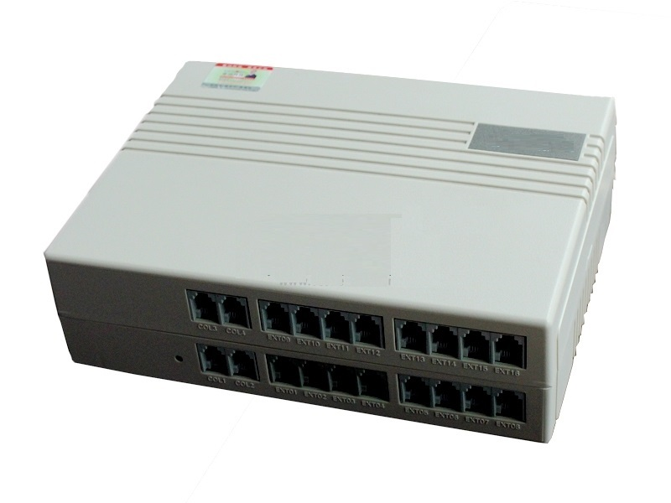
功能及特點:
- 最多可接16門一般單機，4路外線。
- 單機可查詢自身單機號碼。
- 可2-4位彈性編碼，分機字頭為1/2/8開頭。
- 具備有忙線轉移功能。
- 單機獨立2蕊配線 ，達到戶戶對講功能。

電氣規格:
- 電源電壓：AC110V
- 周圍溫度：-5℃～44℃
- 卡片插槽：16組內線槽及4組外線槽
- 通話時間：1分鐘至60分鐘
- 安裝方式：桌上型
- 外型尺寸：高60×寬150×深120mm

